le P'tit LOISYTAIS

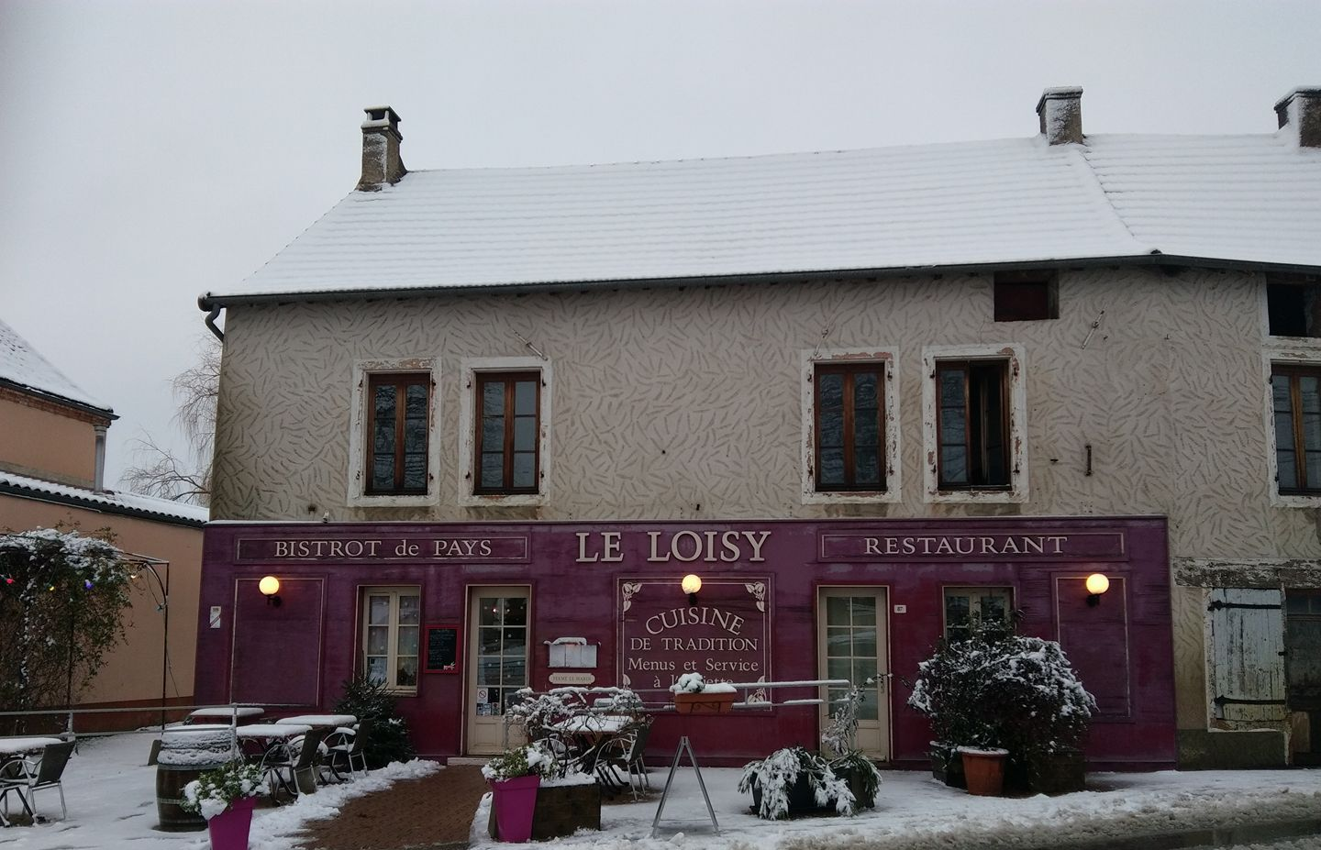
La neige à Loisy !

Bulletin municipal n°46 Décembre 2017

Sommaire

Pages
Le mot du Maire 3
Les Investissements 4
Du coté de nos employés 5
Les nouvelles démarches administratives 6
Dépôts sauvages 7
Nos professionnels 10-11
Bibliothèque 11
Manifestations et associations
Ball-trap 12
CCAS 13
Puces des couturières 14 Cérémonie du 11 Novembre 14
L’amicale Loisytaise 15
Théâtre 15
Portrait de champions 16

Comptes rendus des conseils municipaux 17 à 23
Etat Civil 2017 24
Calendrier 2018 25
Horaires et Permanences 26
Numéros utiles 27

Rédaction : La commission du Bulletin
Directeur de publication : Isabelle BAJARD

Le mot du Maire

Chers Loisytais et Loisytaises,
L’année se termine avec des investissements 2017 inachevés ou reportés pour diverses raisons.
Il reste l’archivage de Mairie à réaliser par le centre de gestion subventionné par le conseil départemental à hauteur de 630€ pour un coût total de 1780€. Le dernier ayant eu lieu en 2000.
Nous avons un report en 2018 de deux projets : la voirie du cimetière ne donnant pas satisfaction sera refaite au printemps 2018 et la restauration de l’Église.
Je vous sais profondément attachés à vos racines et votre village aussi je vous sollicite afin que le projet de notre Église initié par l’équipe municipale devienne votre projet à part entière. Les dons ont déjà commencé, je sais pouvoir compter sur votre amour du patrimoine. La Fondation du patrimoine abondera vos dons et notre financement.
Afin de vous remercier chaleureusement de votre générosité, je vous donne rendez-vous le 22 juin pour un concert de l’Harmonie de BRANGES lors de la fête de la musique organisée en collaboration avec l’Amicale Loisytaise.
Je tiens également à remercier la commission du fleurissement pour le travail effectué cet été et l’aménagement devant l’Église suite à la mort de nos buis par l’invasion de pyrales dans notre département. Une mention spéciale à Bernard RAVAT et Daniel HAUTEVELLE qui ont mis en œuvre les décisions de la commission .C’ est une belle réussite.

L’année 2018 arrive donc à grand pas et les débats au sein du conseil s’orientent depuis novembre sur les investissements 2018.
Vous en aurez un aperçu lors de mes vœux, qui se tiendront le 14 janvier 2018.

Je vous souhaite à toutes et tous de très chaleureuses fêtes de fin d’année.

Madame le Maire,
Isabelle BAJARD

Investissements 2017 :

Bilan sur les différents projets 2017 :

Le poteau incendie des Boulets est enfin posé après un report des travaux par la SAUR dû à d’importants points de fuites en Bresse.

Les points lumineux au Roupoix sont posés et je vous informe que l’enfouissement des lignes électriques du Bourg a été entièrement subventionné ce qui induit une économie d’investissement de 12000€.

La création d’un kilomètre de fossé à la Fay et au Jub a été réalisée par l’entreprise Vandroux.

La réfection de l’appartement place des Halles est terminée et un surplus de travaux est apparu lors de la démolition de l’isolation. Le coût total est donc de 40622.35€ HT au lieu de 32171.14€ initialement prévu .Ce projet a été subventionné par la réserve parlementaire de Marie MERCIER (5000€) et du conseil départemental (9490€) soit à hauteur de 38%, et 62% par un autofinancement.

Les dessertes de la Croix de fer de Votentenay et celle qui relie LOISY à SIMANDRE à la Fay ont été refaites et sont fermées à la circulation du 18 serptembre2017 au 30 mars 2018 afin de stabiliser les travaux et de les préserver durant l’hiver. L’arrêté est consultable en Mairie.

Logiciel cimetière

Depuis quelques mois, la commune s’est dotée d’un logiciel facilitant la gestion du cimetière.
Jusqu’ici, la commune détenait un plan papier sur lequel apparaissaient les concessions et un registre réunissait les arrêtés de concessions.
Le plan papier devenant au fil des années illisible et la gestion du renouvellement des concessions devenant difficile, l’informatisation de la gestion du cimetière devenait incontournable.
La société Cegid a été retenue et le logiciel permet de visualiser facilement le plan du cimetière ; pour chaque concession, une fiche rappelle les informations importantes (date d’acquisition, durée, personnes inhumées…).
Un site internet dédié sera bientôt proposé à la population qui aura ainsi accès aux informations liées au cimetière. (www.webcimetiere.net)

Du coté de nos employés :

Martine MAZUIR a fait valoir ses droits à la retraite le 1er octobre 2017. Un pot de départ organisé par la commune a réuni tous ses collègues de travail, des écoles et des amis de la chorale du foyer rural. Après une carrière de plus de 42 ans de travail nous lui souhaitons une heureuse et longue retraite.

Le poste de Martine a donc été confié à Marceline FRANCO notre cuisinière actuelle pour l’entretien des bâtiments communaux et à Lydie RAVAT pour la location de salle des fêtes .Bonne réussite à elles deux dans leurs nouvelles missions.

Notre agent technique Didier MASOYER après un an stagiaire au sein de la commune a été titularisé en novembre 2017.

Notre secrétaire de Mairie, Valérie BOIS ayant réussi le concours de rédacteur territorial en janvier 2017, a donc été nommée rédacteur 2eme classe depuis juillet.
Son projet professionnel étant d’intégrer une plus grande collectivité, après 12 ans de mission au sein de notre commune, elle nous quitte pour un poste de Secrétaire Générale à la commune de MERVANS au 8 Février 2018. Nous lui souhaitons une belle réussite dans cette nouvelle aventure et ces nouvelles fonctions.

Les nouvelles démarches administratives

Information sur le renouvellement des cartes d’identités :

Depuis le mois de Mars, pour le renouvellement de votre carte d’identité, il vous faut passer chercher le document à remplir en Mairie ou faire une pré demande sur internet (www.demarches.interieur.gouv.fr)
Une fois votre dossier rempli et les pièces justificatives en votre possession, il faut prendre rendez-vous dans une Mairie équipée d’un système biométrique d’empreintes afin de compléter votre dossier. La liste des mairies de Saône et Loire est : Autun, Bourbon-Lancy, Buxy, Chagny, Chalon-sur-Saône, Charnay-lès-Mâcon, Charolles, Chatenoy-le-Royal, Cluny, Couches, Crèches-sur-Saône, Cuisery, Digoin, Etang-sur-Arroux, Gueugnon, La Clayette, Le Creusot, Louhans, Mâcon, Montceau-les-Mines, Paray-le-Monial, Pierre-de-Bresse, Saint-Germain-du-Bois, Sennecey-le-Grand, Tournus, Verdun-sur-le-Doubs.

Mairie de Cuisery : 03 85 40 11 76
Sur rendez-vous les Mardis, Mercredis, vendredis de 13h30 à 16h.
Mairie de Tournus : 03 85 27 03 20
Sur rendez-vous du lundi au vendredi de 9h à 12h et de 13h45 à 17h
Mairie de Louhans : 03 85 76 75 12
Sur rendez-vous du lundi au vendredi de 9h à 12h et de 13h30 à 17h

PACS (Pacte Civil de Solidarité)

A compter du 1er novembre 2017, le PACS est de la compétence des communes, qui reçoivent donc désormais la déclaration conjointe des partenaires, la modification de la convention de PACS et la dissolution de celui-ci.
C’est la commune dans laquelle les futurs partenaires fixent leur résidence commune qui est seule compétente pour recevoir la déclaration de PACS.
Le Maire, les adjoints ou l’Officier d’Etat-Civil délégué recevront les demandes d’enregistrement, de modification ou de dissolution d’un PACS.
Les pièces à fournir :
- La convention de PACS : convention type (CERFA n°15726*02 - à télécharger sur le site service-public.fr) ou convention rédigée par les partenaires ;
- La déclaration conjointe du PACS et attestation sur l’honneur de non-parenté, non-alliance et résidence commune (CERFA n°15725*01 - à télécharger sur le site service-public.fr) ;
- Copie de la pièce d’identité en cours de validité (carte d’identité, passeport…)
- Extrait d’acte de naissance avec filiation de moins de 3 mois (6 mois pour les étrangers ou les français nés en Outre-Mer).

Des pièces complémentaires seront demandées :
- Si le(s) partenaire(s) est (sont) divorcé(s) : livret de famille de l’ancienne union,
- Si veuf (ve) : acte de naissance ou acte de décès du défunt.

Pour les futurs pacsés étrangers, se rapprocher de la Mairie.

Aucune cérémonie ne sera organisée lors de la conclusion du PACS en Mairie qui ne donne pas lieu à la rédaction d’acte d’Etat-Civil. Seule la convention sera signée par l’Officier d’Etat-Civil puis redonnée aux partenaires comme preuve de conclusion du PACS.

Dépôt sauvage interdits

Tout abandon de déchets dans la nature, par exemple au bord d’une route ou au coin du bois, constitue une infraction réprimée par l’article R 632-1 du Code pénal. Il punit d’une amende de contravention de 2ème classe (sauf si autorisation du propriétaire du terrain)

Si l’abandon de déchets a été commis avec un véhicule, ce qui est en généralement le cas, l’infraction peut être réprimée par les dispositions beaucoup plus sévères de l’article R 635-8 du Code pénal qui prévoit une sanction de 5° classe, mais aussi et la saisie du véhicule ! ).
J’en appelle à votre responsabilité de citoyen et à votre action en faveur de notre environnement et je souhaite ne plus voir ces dépôts sur notre commune Sachez que la déchetterie est maintenant ouverte tous les jours à partir du 1er janvier 2018.Veuillez trouver les nouveaux horaires en fin de Bulletin.
Je déménage,
Je me réinscris
pour
voter !

Après un déménagement, réinscrivez-vous sur les listes électorales de votre commune avant le 31 décembre 2017.
Rendez-vous en mairie

Permanence Électorale :
Les électeurs qui souhaitent s’inscrire sur les listes électorales peuvent faire la démarche aux ouvertures de la mairie jusqu’ au 31 décembre 2017.
Permanence électorale : Samedi 30 décembre de 9h à 11heures.

Parler… C’est déjà un pas…
CSAPA KAIRN 71- CENTRE DU CHALONNAIS
Le KAIRN 71 accueille informe mais aussi accompagne tous publics concernés par la prise de produits toxiques et addictifs.
Proche de chez nous : A Louhans :
1 rue de Gruay
71500 LOUHANS
Tel : 03 85 90 90 60
Accueil du public
Lundi de 10h à 13h, mardi de 10h à 12h30 et de 13h30 à 18h, mercredi de 10h à 12h30 et de 13h30 à 17h, jeudi de 10h à 12h30 et de 13h30 à 18h, vendredi de 10h à 12h
Mais aussi à Chalon Sur Saône :
1 Avenue Georges Pompidou
71100 CHALON SUR SAONE
Tel : 03 85 90 90 60
Lundi de 9h à 12h30 et de 14h à 18h ; mardi de 11h à 12h30 et de 15h30 à 18h ; Mercredi de 9h à 12h et de 14h à 18h; jeudi de 9h à 12h30 et de 14h à 18h - Vendredi de 9h à 12h30 et de 14h à 17h
________________________________________
Public : personnes confrontées à une addiction avec ou sans produit, entourage, professionnels.
Conditions : Accueil anonyme et gratuit à partir d'une démarche volontaire
Modalité : de préférence sur rendez-vous.

Nos professionnels sur la commune

Un vétérinaire à Loisy :

Arrivés à Loisy en janvier 2014, Monsieur Bezzecchi et son épouse avaient déjà ce projet de s’installer en tant que vétérinaire. Fort d’une riche expérience dans plusieurs cliniques vétérinaires il sent le moment venu de pouvoir travailler au plus proche des habitants de Loisy et des alentours. Monsieur Bezzecchi est ce que l’on nomme un généraliste mixte : rural et petits animaux. Des travaux ont été nécessaires pour mettre aux normes une salle d’attente, une salle de soins et une salle de chirurgie. Il pourra donc vous accueillir dans de bonnes conditions dès le mois de décembre. Une belle initiative pour notre commune.

Chambres d’Hôtes :

Loisy'Veté vient d'obtenir la marque Qualité Tourisme.
Afin de toujours mieux recevoir les touristes et d’améliorer la qualité des prestations touristiques en France, l'Etat a créé la marque Qualité Tourisme.
Cette marque sélectionne et fédère sous un même symbole les démarches qualité engagées par les professionnels du tourisme en vue d'améliorer continuellement notre activité et la satisfaction de notre clientèle touristique.
Qualité Tourisme couvre toute la chaîne d'accueil touristique : l’hôtellerie, les résidences de tourisme, les villages de vacances, les chambres d'hôtes, les campings, la restauration, les cafés et brasseries, les agences de locations saisonnières, les offices de tourisme, les lieux de visite, les activités sportives et de loisirs...
Pour obtenir cette marque, nous avons suivi avec succès une démarche qualité conforme aux critères Qualité Tourisme :
- Un accueil chaleureux
- Un personnel attentif
- La maîtrise des langues étrangères
- Des prestations personnalisées
- Des informations claires et précises
- Une propreté et un confort assurés
- La découverte d'une destination
- La prise en compte de l'avis des clientèles (grâce à l'analyse systématique des enquêtes de satisfaction et des réclamations).
- Qualité Tourisme représente pour nous un signe de reconnaissance national et officiel qui valorise notre accueil et nos prestations de qualité, et qui permet aux touristes de choisir en toute confiance notre établissement.
Lydie et Jacques Balmaña
Loisy'veté
Impasse des Moulets
Niordes
71290 LOISY

Tél : 03 85 23 00 62
06 81 51 36 16
Mail :loisyvete@gmail.com
Site : loisyvete.fr
Facebook : www.facebook.com/loisyvete

La bibliothèque :

La bibliothèque fête sa première année Depuis Janvier 2017 une bibliothèque est à votre disposition à la Salle Claire Joie ; grâce aux dons et aux achats pour les enfants des écoles elle ne rassemble désormais pas moins de 3500 ouvrages. L'accès en est simple, souple et gratuit. Elle compte à ce jour 93 lecteurs, qui empruntent, selon leurs disponibilités, de la façon suivante : - En se rendant à la permanence : le jeudi entre 17h30 et 18h30 - Par le biais du portage : vous pouvez nous contacter par téléphone ou courriel et nous soumettre vos souhaits de lecture, ou ceux de vos amis qui ne peuvent pas se déplacer à la permanence. - En self-service : lors de vos réunions, répétitions de chorale, atelier créatif, chacun peut choisir les ouvrages qui l'intéressent et les emporter à la maison aussi longtemps qu'il le souhaite. Il suffit d'inscrire son nom et le titre des ouvrages emportés, sur une fiche qu'on dépose dans la boite prévue à cet effet.
Depuis le mois de Novembre, la bibliothèque reçoit les enfants de l'école. Pour l'instant, les élèves des classes de CM1 et CM2 s'y rendent avec leurs professeurs et peuvent emprunter des ouvrages pour lire à la maison.
Au plaisir de vous compter parmi nos lecteurs !
Les bénévoles Annie et Marie-Claude

Manifestations et Associations

Le Ball-Trap

Le 29 juillet, la société de chasse a organisé son Ball-Trap annuel. Les amateurs de tir aux pigeons étaient au rendez-vous sous un magnifique soleil. La soirée s’est terminée avec les traditionnels bréchets de poulets, avec plus de 500 repas servis !
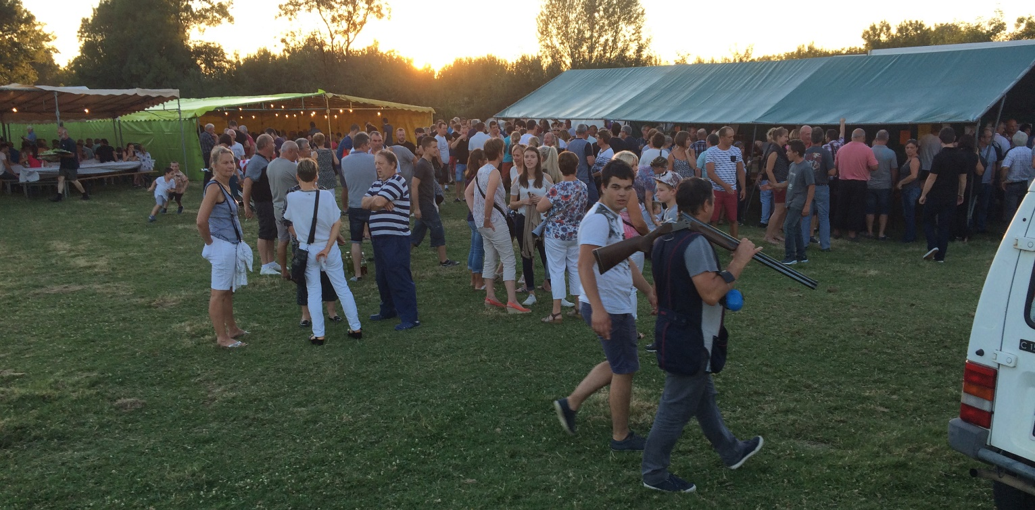

CCAS
Le temps d’un repas…
Le dimanche 1er octobre 2017, nous nous sommes retrouvés autour d’un délicieux repas préparé par les nouveaux propriétaires du restaurant « Le Loisy ». Nous en avons profité pour faire un petit retour à l’école de notre enfance….
Moment toujours agréable pour se retrouver, échanger et aussi se souvenir de l’époque écolière insouciante et légère !! Monsieur Félix, nous a aidés à se souvenir de moments pas toujours très glorieux du moment de la dictée, surtout avec des mots en patois !! Donc, comme lors d’une fin d’année scolaire qui s’achève, nous nous donnons rendez-vous à la rentrée prochaine !!...

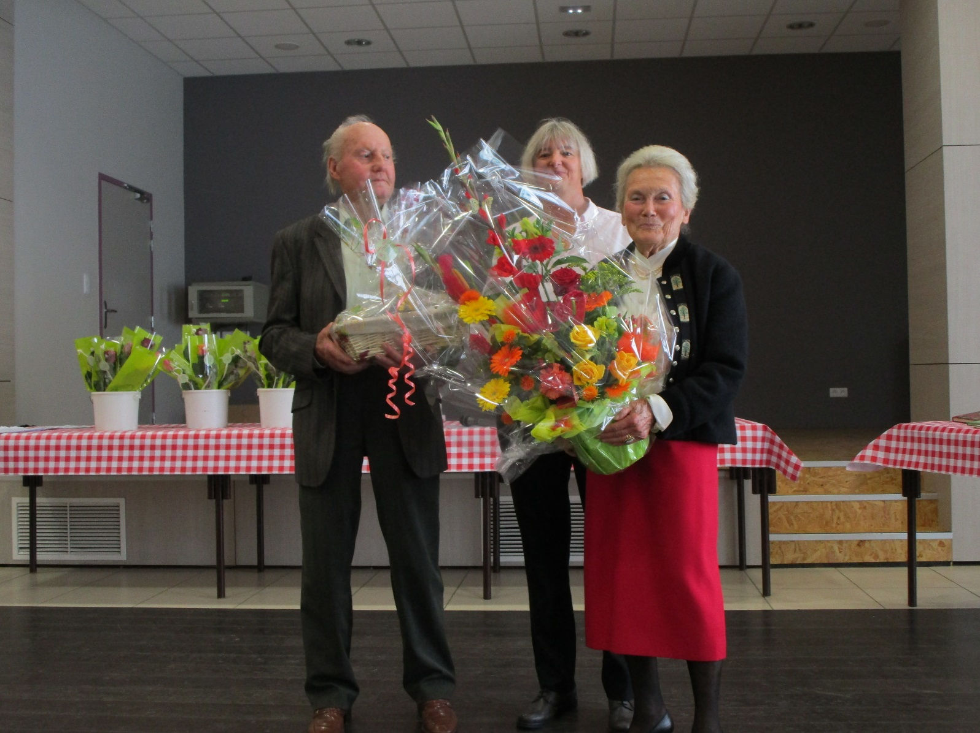

Puces des couturières : 2ème édition !
Nouveau rendez-vous des couturiers, couturières et autres amateurs de tissus, fils et boutons ! Un lieu hors du temps où les couleurs et les trouvailles ravivent les envies créatives, tissent des liens et répondent à un appel pour les années suivantes. 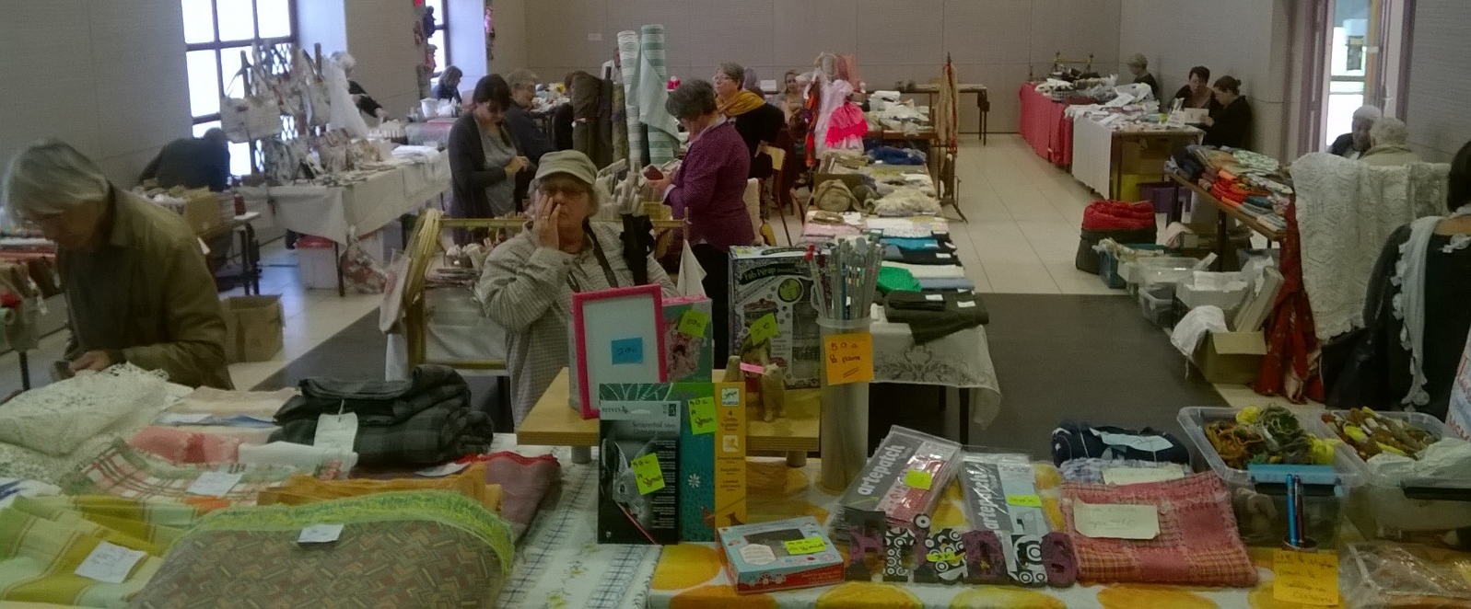

Cérémonies du 11 novembre

L’harmonie de Branges nous a à nouveau honorés de sa présence et de son rythme respectueux pour ce moment de recueillement et de souvenir. 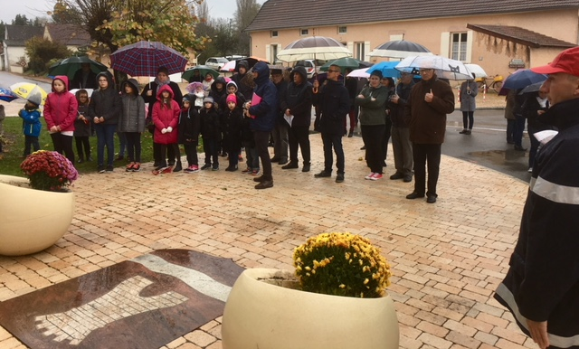

L’amicale Loisytaise a tenu son Assemblée générale le 26 octobre 2017 sous la direction de Damien MAITROT. Il a été décidé avec les membres et présidents présents que la fête de la musique serait organisée à la salle des fêtes et ses abords. Le président rappelle que du matériel peut être loué par des particuliers. Vous trouverez tous les renseignements de réservation et les tarifs dans la feuille jointe à ce bulletin.

En novembre c’est : Séance au théâtre avec le foyer rural !

Les quatre-vingt spectateurs présents ont été embarqués dans la ronde des souvenirs avec les acteurs de la troupe de Crèches sur Saône composée de 10 femmes et 2 hommes.
Je vous propose de vous faire voyager aux pays des souvenirs d’un chauffeur de la ligne 7 de la petite couronne. La banlieue, il connait et aime ça.il est 5 heures et c’est le dernier jour de travail de Monsieur R et ses souvenirs affluent avec toutes les femmes qui ont traversé sa vie sans qu’il puisse oublier Mireille la seule femme qui a ravi son cœur et qui a reçu une balle perdue le jour de leur mariage .Alors il se protège de la douleur, de la vie aussi comme il peut derrière la vitre de son bus ;il conduit tout en laissant ses souvenirs affluer et revivre les bons et mauvais moments qu’il a vécus au cours de ses trajets : bref comme il dit : « la femme est l’ avenir de l’ homme et porte en son ventre le berceau de l’ humanité» amour d’un soir, philosophie, agressions , accouchement, débat fasciste, émeute , meurtre , mais un seul reste indélébile : celui de Mireille . Son cœur s’ouvrira peut être à une autre enfin avec sa nouvelle vie de retraité.

Un vrai moment de détente parfois risible, triste souvent mélancolique ou mélodramatique.

Portrait de champions

LOISY a décidé depuis 2 ans d’initier nos enfants des écoles au JUDO et leurs encadrants sont simplement les champions du Monde, rien que cela !!
Ils s’appellent Baptiste et Adriana RINSANT habitent impasse du Lavoir et ils sont devenus 3eme et 1ere au championnat du monde dans leurs catégories respectives 60kg et 50kg des plus de 30ans qui se sont déroulés en Sardaigne du 30 septembre au 3 octobre 2017.

Baptiste et Adriana 33 ans sont passionnés de sport de combat et de judo depuis l’âge de 6 et 5ans, leur club d’origine : Le Racing club de France pour Monsieur et un club privé au Mexique pour Adriana.
Ils collectionnent les titres depuis l’âge de 15 et 14 ans. Adriana a été de nombreuses fois titrées aux jeux inter américains et au Mexique.
Quelles sont les plus grandes difficultés que vous rencontrez pour votre pratique du haut niveau ?
« Le plus difficile est de concilier actuellement vie de famille et professionnelle. Nous nous sommes entrainés jusqu’ à 2 entrainements par jour, 6 jours sur 7 lorsque le travail le permettait. Nous n’avons pas beaucoup de temps libre et donc de liberté et les régimes sont contraignants pour rester dans sa catégorie de poids .Sachez qu’il n’y a aucun avantage financier dans nos catégories ; c’est une quête personnelle qui nous guide l’un et l’autre et un titre qui manquait au palmarès d’Adriana ».
Championne du monde pour Adriana et médaille de bronze pour Baptiste que peut-on vous souhaiter pour 2018 ? Quel sont vos objectifs ?

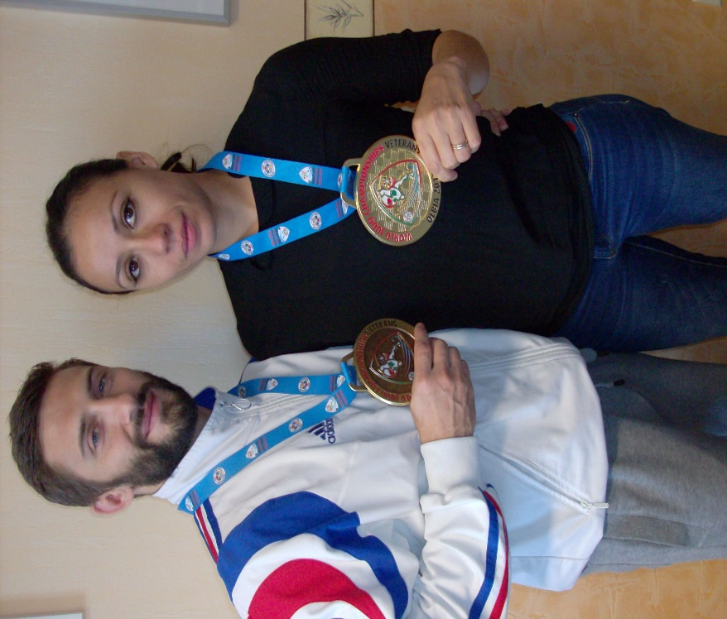
Baptiste souhaite : « Monter de catégorie en -66kg et rester en 1er division des vétérans.
Quant à Adriana : « j’ai décidé de prendre ma retraite du haut niveau et de me consacrer plus à moi et à ma famille. »
Et 2024 vous y avez pensé ? « Nous serons limités par l’âge……
Nous les félicitons chaleureusement pour leurs résultats exceptionnels.

République Française
___________________________________________________________
Mairie de LOISY
Compte rendu sommaire de la séance du Conseil Municipal du 7 juillet 2017.
Porté à l’affichage le 13 juillet 2017.
Le Conseil Municipal réuni le 7 juillet 2017, à 20H30, sous la Présidence de Mme Isabelle BAJARD, Maire :
- ADOPTE à l’unanimité, le compte rendu de conseil du 9 juin 2017,
- PREND CONNAISSANCE de la décision du Maire attribuant la location du logement situé 62 impasse de la Cure,
- DECIDE à l’unanimité de donner la délégation à Mme le Maire de prononcer la délivrance et la reprise des concessions dans les cimetières,
- DECIDE de la modification du tableau des effectifs suivant à compter du 1 septembre 2017 :
Suppression du poste d’adjoint technique de 2ème classe en charge du ménage,
Modification du poste d’adjoint technique de 2ème classe (cuisinière + ménage)) = le temps de travail hebdomadaire annualisé passe à 29h25,
Modification du poste d’adjoint technique de 2ème classe (agent de restauration +ménage)= le temps de travail annualisé passe à 11h35.

PREND CONNAISSANCE :
- Du bilan de la Communauté de communes et du reversement du FPIC selon les règles de droit commun,
- Du bilan cantine,
- De l’enquête auprès des seniors de la Communauté de communes et relayée par le CCAS,
- Du changement de photocopieur,
- Du déroulé de la kermesse,
- Des points sur les tenues des commissions,
- Du projet de la construction d’un hangar communal,
- Du test à la cantine avec la tenue de deux services.

Vu par Nous, Isabelle BAJARD, Mme le Maire de la commune de LOISY pour être affiché à la porte de la Mairie conformément aux prescriptions de l’article 56 de la loi du 5 août 1984.
Mme Le Maire, Isabelle BAJARD.

République Française
___________________________________________________________
Mairie de LOISY
Compte rendu sommaire de la séance du Conseil Municipal du 8 septembre 2017.
Porté à l’affichage le 12 septembre 2017.
Le Conseil Municipal réuni le 8 septembre 2017, à 20H30, sous la Présidence de Mme Isabelle BAJARD, Maire :
- ADOPTE à l’unanimité, le compte rendu de conseil du 7 juillet 2017,
- PREND CONNAISSANCE de la décision du Maire attribuant la location du logement situé 19 Place des Halles,
- ACCEPTE à l’unanimité les remboursements par l’assurance suite au vol d’outillage et du véhicule communal pour un montant de 3 926.04 € et de 5 194.00 €,
- MODIFIE la délibération 61-2016 instituant le RIFSEEP en déterminant l’enveloppe annuelle maximum de l’IFSE pour le cadre d’emploi des rédacteurs territoriaux en groupe 1 à 4 000 €,
- CHOISIT (1 abstention – 14 pour) l’entreprise Eurovia pour un montant de 5 938.50 € HT pour des travaux de voirie au cimetière,
- CHOISIT le devis de l’entreprise LIS (Loire Incendie Sécurité) pour un montant de 1 683.00 € HT pour la vérification des poteaux incendies,
- ACCEPTE la signature de la convention avec 30 Millions d’amis pour lancer une campagne de stérilisation des chats errants sur la commune,
- ACCEPTE la signature d’une convention autorisant la clôture d’un chemin rural situé Aux Coupois,

PREND CONNAISSANCE :
- Des subventions à toucher du Conseil Départemental pour la réfection d’un logement communal et pour la prestation d’archivage (630 €),
- Du versement de la subvention pour la rédaction du Document Unique par la CNRACL (800 €),
- De la possibilité de lancer une souscription via la Fondation du Patrimoine pour la réfection de la toiture de l’Église,
- De la répartition du FPIC (15 781 €),
- Du projet d’un Centre de santé départemental du Conseil Départemental,
- De la dissolution du SIVOS de Cuisery,
- Du rapport 2016 de VNF,
- De la proposition de l’entreprise K2 pour une solution de téléphonie,
- Du dispositif « Participation Citoyenne »,
- De la proposition d’EDF pour le contrat d’abonnement à la salle des fêtes,
- Des devis demandés pour la mise en place d’un site internet pour la commune,
- De la tenue d’un conseil Communautaire à Loisy le 14 septembre 2017,
- De la fréquentation de la bibliothèque de Loisy.

Vu par Nous, Isabelle BAJARD, Mme le Maire de la commune de LOISY pour être affiché à la porte de la Mairie conformément aux prescriptions de l’article 56 de la loi du 5 août 1984.
Mme Le Maire, Isabelle BAJARD.

République Française
___________________________________________________________
Mairie de LOISY
Compte rendu sommaire de la séance du Conseil Municipal du 13 octobre 2017.
Porté à l’affichage le 17 octobre 2017.
Le Conseil Municipal réuni le 13 octobre 2017, à 20H30, sous la Présidence de Mme Isabelle BAJARD, Maire :
- ADOPTE à l’unanimité, le compte rendu de conseil du 8 septembre 2017,
- PREND CONNAISSANCE des décisions du maire suivantes :
Redevance d’Occupation du Domaine Public (RODP) distribution de gaz 2017,
RODP Télécommunication 2017,
RODP Transport de gaz,
- DECIDE de l’octroi d’une indemnité de conseil aux comptables du Trésor chargés des fonctions de Receveur au taux de 100 %, cette indemnité sera proratisée selon le temps passé en fonction par les receveurs successifs soit 409.99 € brut (373.69 € net) et 45.53 € brut (41.51 € net),
- DECIDE du lancement d’une campagne de mobilisation du mécénat populaire via la Fondation du Patrimoine portant sur la rénovation de la toiture de l’Eglise.

PREND CONNAISSANCE :
- Du rapport annuel 2016 sur le prix et la qualité de l’eau potable du Syndicat des Eaux de la Région Louhannaise ;
- Du projet du passage de la fiscalité additionnelle à la fiscalité professionnelle unique de la Communauté de Communes Terres de Bresse,
- De l’estimation du bien sans maître par les Services des Domaines.

Vu par Nous, Isabelle BAJARD, Mme le Maire de la commune de LOISY pour être affiché à la porte de la Mairie conformément aux prescriptions de l’article 56 de la loi du 5 août 1984.
Mme Le Maire, Isabelle BAJARD.

République Française
___________________________________________________________
Mairie de LOISY
Compte rendu sommaire de la séance du Conseil Municipal du 17 novembre 2017.
Porté à l’affichage le 22 novembre 2017.
Le Conseil Municipal réuni le 17 novembre 2017, à 20H30, sous la Présidence de Mme Isabelle BAJARD, Maire :
- ADOPTE à l’unanimité, le compte rendu de conseil du 13 octobre 2017,
- DECIDE (pour : 1 / contre : 10 / abstention : 2/ 1 ne participant pas au vote) de ne pas accorder l’autorisation de clôturer le chemin rural des Boulets,
- DECIDE à l’unanimité d’adhérer à la Fondation du Patrimoine et de verser une participation de 75 €,
- DECIDE de modifier les tarifs pour l’année 2018 comme suit :
- Bois et affouages = pas de modification,
- Redevance assainissement : part fixe : 45 € / 1.10 € m3,
- Concessions cimetière : perpétuelles = 100 € / m2 ; 30 ans = 50 € / m2 ; 15 ans : 35 € / m2.
- Concession columbarium : pas de modification.

PREND CONNAISSANCE :
- Du maintien du calendrier électoral,
- De l’assemblée générale du SIVOM du Louhannais,
- Du travail effectué par la commission du fleurissement,
- De l’installation à venir d’un vétérinaire à Loisy.

Vu par Nous, Isabelle BAJARD, Mme le Maire de la commune de LOISY pour être affiché à la porte de la Mairie conformément aux prescriptions de l’article 56 de la loi du 5 août 1984.
Mme Le Maire, Isabelle BAJARD.

République Française
___________________________________________________________
Mairie de LOISY
Compte rendu sommaire de la séance du Conseil Municipal du 15 décembre 2017.
Porté à l’affichage 19 décembre 2017.
Le Conseil Municipal réuni le 15 décembre 2017, à 20H30, sous la Présidence de Mme Isabelle BAJARD, Maire :
- ADOPTE à l’unanimité, le compte rendu de conseil du 17 novembre 2017,
- ACCEPTE le rajout d’un point à l’ordre du jour : décision modificative n°1 budget communal,
- DECIDE de la décision modificative au budget communal 2017 suivant :
Compte 64 : + 3 000 €
Chap. 022 : - 3 000 €,
- AUTORISE Mme le Maire à engager, liquider et mandater à hauteur de 26 471 euros les dépenses d’investissement en 2018 avant le vote du budget 2018,
- DÉCIDE de ne pas modifier le taux des indemnités de fonctions des élus pour l’année 2018,
- DÉCIDE de ne pas modifier les tarifs de location de la salle des fêtes pour l’année 2018,
- DÉCIDE de la modification des tarifs des repas à la cantine pour l’année scolaire 2018-2019 comme suit :
Occasionnel : 5.20 € / régulier : 4.30 € / Adultes : 5.60 € / enfant avec P.A.I : 2.10 € / Inscription : 25 € pour un enfant – 35 € à partir de 2 enfants,
- ACCEPTE le passage à la fiscalité professionnelle unique à la Communauté de Communes Terres de Bresse,
- DÉSIGNE Mme BAJARD Isabelle comme membre titulaire et M. BOIREAU Didier comme membre suppléant à la Commission Locale d’Évaluation des Charges Transférées (CLECT),
- DECIDE d’adhérer au contrat du Centre de Gestion auprès de la CNP Assurances pour la couverture des risques statutaires,
- DECIDE d’adhérer à la convention de participation Centre de Gestion / Interiale-Gras Savoye pour la protection sociale complémentaire des agents,

PREND CONNAISSANCE :
- Du l’expérimentation de « Caisse sans numéraire » à la Trésorerie de Cuisery,
- Du transfert de la compétence « Création et gestion des Maisons de services au public » à la communauté de communes Terres de Bresse,
Vu par Nous, Isabelle BAJARD, Mme le Maire de la commune de LOISY pour être affiché à la porte de la Mairie conformément aux prescriptions de l’article 56 de la loi du 5 août 1984.
Mme Le Maire, Isabelle BAJARD.

Etat civil

Nos joies :

Naissances :
Mila Jeanne RAVEL-CHAPUIS (24/01/2017)
Ilaria BEZZECCHI (17/03/2017)
Loris Ethan Jules DOREY (19/07/2017)
Nolan FLORET (26/08/2017)

Mariage :

Reginald FERREIRA GONCALVES – Marie TRIOUX (27/05/2017)
Jérémy BON – Laure-Line BACONNET (24/06/2017)

Nos peines :

Décès :

André BOUDIER (10/02/2017)
Pierre BOUTENET (5/04/2017)
Monique Gisèle PAUTET ép. PROTHET (20/04/2017)
Jean Charles BORBOËN (15/11/2017)
Jean Victor William PIPONNIER (05/12/2017)

Calendrier 2018

Janvier 14 Vœux de Mme le Maire
10h Salle Plissonnier
28 Loto APE

Février 11 Boudin des pompiers (Claire Joie)
11 Théâtre -Foyer rural
17-18 CCAS

Mars 3 Banquet des Chasseurs
10 Carnaval de L’APE (à HUILLY)
18 Concours de Belote du CCAS

Avril 1er ou 8 Vente de bréchets (à la cabane de la chasse)

Mai 21 Randonnée pédestre- Foyer Rural
26 Pétanque de l’APE (à HUILLY)

Juin 17 Concert de la Chorale (à l’Église)
22 Fête de la Musique
23 Marché de la création artisanale au clair de Lune
29 Kermesse des écoles (à LOISY)

Juillet 28 Ball -Trap des Chasseurs

Octobre 7 Repas du CCAS

Décembre 8 Banquet des pompiers
21 Arbre de Noël des Enfants (à LOISY)

LES HORAIRES

Secrétariat de Mairie :

Tél. : 03.85.40.13.54
Fax : 03.85.40.08.87
Email : mairie.loisy@wanadoo.fr

Ouverture :
Lundi-Mardi : 9h à 12h
Vendredi : 9h à 12 h et 13h à 18h
Le premier Samedi de chaque mois : de 9h à 12 h

Permanences de Madame le Maire :
Le Mercredi ou Vendredi après midi
Le Samedi matin

Déchetterie de Cuisery :
Attention : Nouveaux horaires de la déchèterie de Cuisery :

A compter du 1er Janvier 2018 la déchèterie de Cuisery sera ouverte deux après –midi de plus.
Les horaires sont les suivants :
Lundi, Mardi, Mercredi, Jeudi, Vendredi de 14h à 17h
Samedi 9h à 12h et 14h à 17h
Fermeture à 18h en été (du 01 avril au 30 octobre)
La collecte du lundi 25 Décembre 2017 est avancée au samedi 23 Décembre 2017et celle du lundi 1 janvier 2018 est avancée au Samedi 30 Décembre.

Agence Postale communale de Loisy :

Tél. : 03.85.27.04.37
Lundi 9h à 11h50
Mardi 13h30 à 16h20
Jeudi 13h30 à 16h20
Vendredi 13h30 à 16h20
Samedi 9h à 11h50

Pompiers 18
SAMU – urgences médicales 15
Gendarmerie (24h/24) 17
Appel d’urgence à partir d’un portable 112

Gendarmerie de Cuisery 03 85 27 05 40
Association d’aide aux personnes âgées
Rue de l’Eglise à Cuisery 03 85 40 11 75
Violences conjugales 01.40.33.80.60
Serveur vocal Préfecture 08 21 80 00 71
(en cas d’intempérie, de crue ou de crise)
Centre anti-poison Lyon 04 72 11 69 11
Centre grands brûlés Lyon 04 78 61 89 50
Enfance maltraitée 0 800 05 41 41
Drogue info service (appel gratuit) 0 800 23 13 13
Mairie de Loisy 03 85 40 13 54
Agence Postale Communale de Loisy 03 85 27 04 37
EDF dépannage 24H/24 0 810 333 071
GDF sécurité dépannage 03 85 94 77 77
SAUR dépannage 24H/24 03 85 75 71 71
SPA Chatenoy le Royal 03 85 87 90 01
SPA animaux blessés, en difficultés 03 85 87 71 47
Chèques volés - opposition 08 92 68 32 08
Carte bleue visa en cas de perte, vol 08 92 70 57 05
Info Escroquerie 08 11 02 02 17

